简号 J1⑧56：粮食账（径廥粟米二石）

来源出处
里耶古城一号井第八层出土，原整理号 8-56。
释文、注释：《里耶秦简牍校释》第一卷，第 42 页。
图版、单字字形：秦簡字形庫（www.kaom.net）《里耶1》。

图片
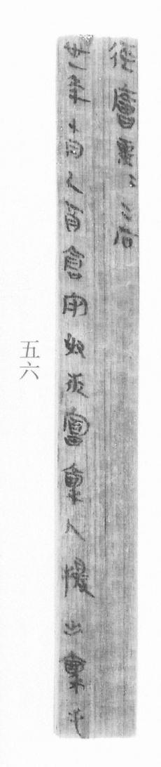
图1 里耶秦简 8-56 实物照片。出处：秦簡字形庫（www.kaom.net）《里耶1》图版。
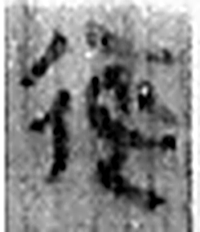 徑 步道也。从彳巠聲。（《说文解字》卷二·彳部）
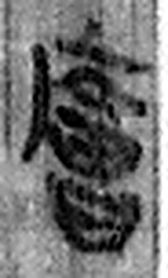 廥 芻藁之藏。从广會聲。（《说文解字》卷九·广部）
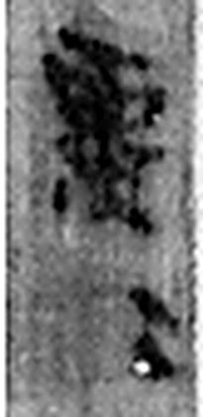 粟=（粟米） 《说文解字》未收此字。
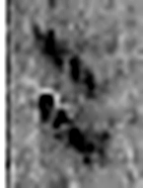 二 地之數也。从偶一。凡二之屬皆从二。（《说文解字》卷十三·二部）
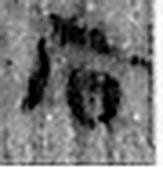 石 山石也。在厂之下；囗，象形。凡石之屬皆从石。（《说文解字》卷九·石部）
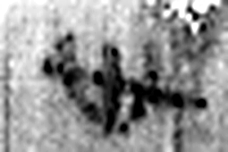 卅 三十并也。古文省。凡卅之屬皆从卅。（《说文解字》卷三·卅部）
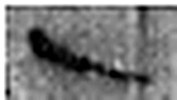 一 惟初太始，道立於一，造分天地，化成萬物。凡一之屬皆从一。（《说文解字》卷一·一部）
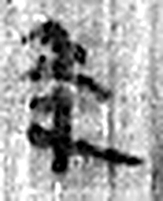 年 穀孰也。从禾千聲。《春秋傳》曰：“大有秊。”（《说文解字》卷七·禾部）
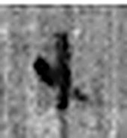 十 數之具也。一爲東西，|爲南北，則四方中央備矣。凡十之屬皆从十。（《说文解字》卷三·十部）
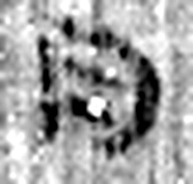 月 闕也。大陰之精。象形。凡月之屬皆从月。（《说文解字》卷七·月部）
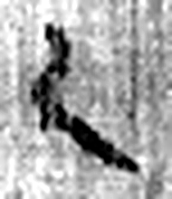 乙 象春艸木冤曲而出，陰气尚彊，其出乙乙也。與丨同意。乙承甲，象人頸。凡乙之屬皆从乙。（《说文解字》卷十四·乙部）
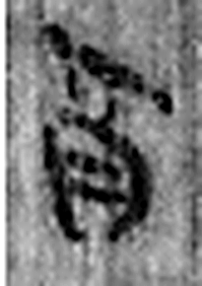 酉 就也。八月黍成，可爲酎酒。象古文酉之形。凡酉之屬皆从酉。（《说文解字》卷十四·酉部）
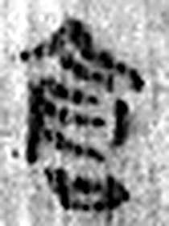 倉 榖藏也。倉黃取而藏之，故謂之倉。从食省，口象倉形。凡倉之屬皆从倉。（《说文解字》卷五·倉部）
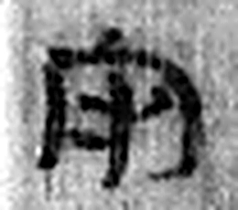 守 守官也。从宀从寸。寺府之事者。从寸。寸，法度也。（《说文解字》卷七·宀部）
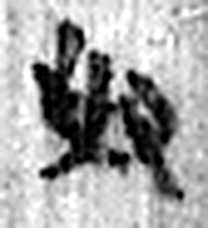 妃 匹也。从女己聲。（《说文解字》卷十二·女部）
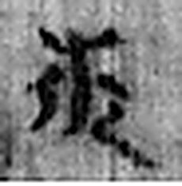 佐 《说文解字》未收此字。
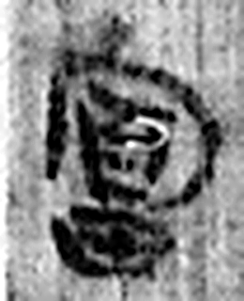 富 備也。一曰厚也。从宀畐聲。（《说文解字》卷七·宀部）
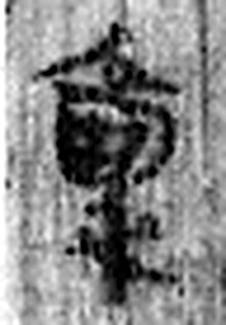 稟 賜穀也。从㐭从禾。（《说文解字》卷五·㐭部）
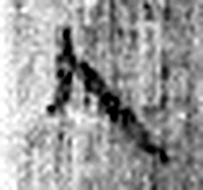 人 天地之性最貴者也。此籒文。象臂脛之形。凡人之屬皆从人。（《说文解字》卷八·人部）
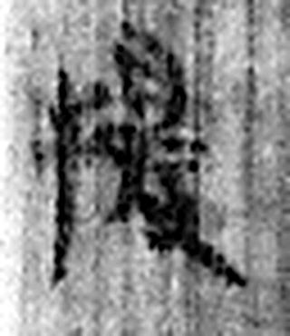 援 引也。从手爰聲。（《说文解字》卷十二·手部）
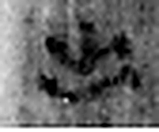 出 進也。象艸木益滋，上出達也。凡出之屬皆从出。（《说文解字》卷六·出部）
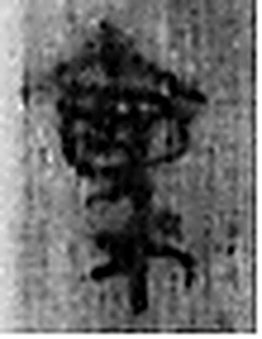 稟 賜穀也。从㐭从禾。（《说文解字》卷五·㐭部）
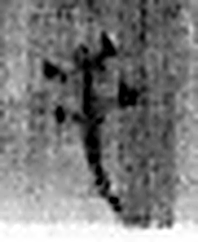 屯 難也。象艸木之初生。屯然而難。从屮貫一。一，地也。尾曲。《易》曰：“屯，剛柔始交而難生。”（《说文解字》卷一·屮部）
图2 8-56 逐字字形与本义（共 23 字，按原简文字序）。字形出处：秦簡字形庫（www.kaom.net）《里耶1》；本义出处：《说文解字》大徐本。

释文
径廥粟米二石^{［1］}。 〼Ⅰ
丗一年十月乙酉^{［2］}，仓守妃、佐富、禀人援出禀屯^{［3］}〼Ⅱ8-56

文字
以下照录《里耶秦简牍校释》第一卷注文。
[1] 廥，《广雅·释宫》：“廥，仓也。”《管子度地》：“虚牢狱，实廥仓。”里耶秦简所见有“径廥”、“丙廥”、“乙廥”、“西廥”等名目，这些都应是仓的名称。廥中所贮多为粟，亦有贮稻的记载（仅见于8-1452）。云梦睡虎地秦简《效律》27-31号简云：“入禾，万石一积而比黎之为户，及籍之曰：‘某廥禾若干石，仓啬夫某、佐某、史某、禀人某。’……终岁而为出凡曰：‘某廥出禾若干石，其余禾若干石。’”“某廥”的“某”应即廥的名字。
原注释：左侧刻齿为“二石”。
[2] 8-1287云“丗一年十月乙酉朔日”，可知乙酉为十月一日。
[3] 仓佐，仓主官的佐吏。里耶简记出禀时，作仓某、佐某或史某、禀人某，佐、史不同时出现。妃、富、援，人名。
本简下残，可参看8-1545。

书法
窄牍两栏：一栏「径廥粟米二石」，一栏「丗一年十月乙酉，仓守妃、佐富、禀人援出禀屯」，栏末以Ⅰ、Ⅱ标序；字小而密。（据图1）

简牍形制
残牍，单面书写，字分两栏。（据图1）

书写方式
墨色中等。（据图1）

美育价值
「廥」是仓——里耶简里有径廥、丙廥、乙廥，粮仓各有编号。

